第三章 采购需求

一、项目基本要求
1、功能要求：在选用设备时，投标单位需考虑其中的技术对接等问题，且选用的产品要求高，满足学校日益增长的高品质教学需求，为学校提供更好的产品和更好的服务。
2、项目实施管理要求
（1）实施计划：投标人需根据自己的具体情况制定具体实施方案，注明完成时限及试运行时间。
（2）组织管理：投标人需根据系统的特点和要求，制定详细的人员配置方案。
3、备品备件要求：投标人须提供保证货物正常运转所必需的附件、备件和专用工具等，在投标文件中列出清单，其价格含在总价中。

二、采购内容及清单

序号 | 参考图片 | 设备名称 | 规格 | 技术参数及项目特征 | 单位 | 数量
1 | 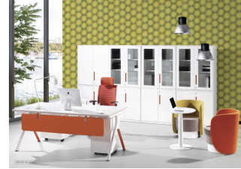 | 教师讲桌 | 1600W*  750D*760H（mm） | 1、基材：优质“露水河”三聚氰胺饰面环保刨花板；主要化学、物理性能指标均达到国际相关标准，桌面25mm,四角直角。 △刨花板符合GB/T 4897-2015、 GB/T 35601-2017标准，内胶合强度≥0.62MPa,表面胶合强度≥1.2MPa，静曲强度≥17.1MPa；弹性模量≥2000MPa；板面握螺钉力≥1210N，板边握螺钉力≥1010N；甲醛释放量≤0.02mg/m³，含沙量≤1.37%， 苯＜2ug/m³、甲苯＜2ug/m³、二甲苯＜2ug/m³、TVOC＜50ug/m³。 2、封边：接近色2mm厚PVC封边。  △PVC封边条甲醛释放量≤0.1mg/L 3、功能：钢木结合；优质金属喷塑桌架，钢脚采用一级冷轧钢板经过无缝焊接成型，成型尺寸：直径50mm厚1.5mm圆管。调节脚采ABS透明材料制作，调节底部采用防滑圈，防止桌子在使用的时候发出声音和挪动。一侧为三抽活动推柜（联锁），带前挡板、主机托键盘托。具有走线功能。五金：采用海福乐优质五金配件。桌面左右两角各一过线孔，带金属过线盖。 4、△整体符合办公桌人类功效学标准要求。 | 套 | 180
2 | 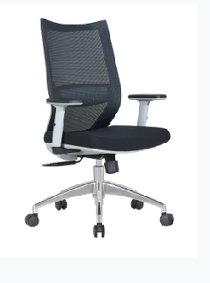 | 教师椅 | 600*580*880mm | 1、中背、带扶手，面材采用品牌麻绒网布面料，基材：优质高回弹PU泡棉，座面密度≥35KG/m3。 △网布符合GB18401-2010标准，Ph值7.0-7.2，甲醛含量≤20mg/kg,可分解芳香胺染料低于检出限、耐酸汗渍色牢度4级、耐碱汗渍色牢度4级、耐水色牢度和耐干摩擦色牢度4-5级。 2、表面涂防老化变形保护膜. 3、机构：台湾优质前置式倾仰机构，具备升降、倾仰、锁定功能 采用轻触式同步倾仰任意位置锁定机构结构牢固，操作便捷 品牌气压棒,升降行程80-100mm，升降达10万次无损，优质金属五星脚, 杜邦尼龙纤维合成脚轮。 4、△整体符合办公椅人类功效学标准要求。 | 套 | 180
3 | 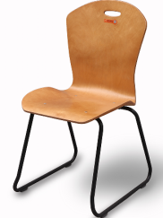 | 课椅 （提供样品） | 常规 | 1、椅架采用直径16mm的冷拔圆管，圆管壁厚1.5mm,圆管经弯管机弯曲焊接而成，外部经除油、除锈、酸洗、磷化做静电喷塑处理。  2、三维连体座背板优质桦木做基材涂环保无醛胶利用高频压机一次模压成型，双贴0.8mm厚实木皮，总厚度11mm，环保水性油漆涂饰，漆膜硬度高、手感好，耐黄变性强。 △无醛胶符合GB 18583-2008 标准，游离甲醛＜0.05g/kg ，苯＜0.02g/kg，甲苯+二甲苯＜0.02g/kg，总挥发性有机物≤10g/L。 △水性面漆、水性底漆符合GB18581-2020标准，甲醛＜5mg/kg，挥发性有机物含量（VOC）≤13g/L；乙二醇醚及其脂类含量＜50mg/kg。 △水性漆板符合GB/T 1766-2008、GB/T 23983-2009标准，耐黄变性500h 达到3级及以上。 3、△整体符合课椅人类功效学标准要求。 | 套 | 1710
4 | 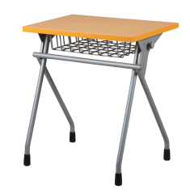 | 课桌 （提供样品） | 700*500*760mm | 1、桌腿采用直径25mm*1.8优质钢管，横杠采用直径25*1.8mm优质钢管。桌钢件外部均通过除油、除锈、酸洗、磷化、静电喷塑处理。  2、桌面托架采用优质钢材，3.0mm厚冷轧钢板一次冲压成型。  3、桌面选用18mm厚橡胶木指接板，四角圆角，外部均使用环保水性油漆涂饰，漆膜硬度高、手感好。 △水性面漆、水性底漆符合GB18581-2020标准，甲醛＜5mg/kg，挥发性有机物含量（VOC）≤13g/L；乙二醇醚及其脂类含量＜50mg/kg。  △橡胶木指接板甲醛释放量≤0.1mg/L 4、桌子两侧带大头挂钩，大圆头直径33±5mm，挂钩总长40±5mm。  5、桌腿底脚带隐藏式可调底脚，当地面不平时可以用调节来调整桌子的平整度，所用可调底脚材质为软性橡胶材质。 6、△整体符合课桌人类功效学标准要求。不含示意图片中桌斗
5 | 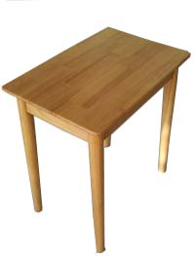 | 课桌 （提供样品） | 600*400*580mm | 1、桌面采用优质橡胶木指接板，厚度20mm，四角圆角，四边倒鸭嘴后成型。△橡胶木指接板甲醛释放量≤0.1mg/L 。  2、桌腿采用榉木实木制作而成，上端直径45mm,下端直径32mm。  3、涂优质环保水性漆，涂层均匀，漆膜硬度高，耐热、耐酸碱能力强、耐黄变、手感好、美观好看。 △水性面漆、水性底漆符合GB18581-2020标准，甲醛＜5mg/kg，挥发性有机物含量（VOC）≤13g/L；乙二醇醚及其脂类含量＜50mg/kg。 △水性漆板符合GB/T 1766-2008、GB/T 23983-2009标准，耐黄变性500h 达到3级及以上。  4、桌腿下端加装防滑脚垫。 | 套 | 416
6 | 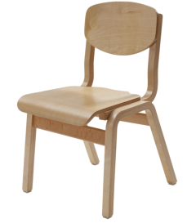 | 课椅（提供样品） | 260*260*300mm | ★1、椅子整体采用弯曲木结构。  2、椅腿、椅背支撑均采用优质桦木单板，涂环保无醛胶一次热压而成，厚30mm，宽30mm。  3、座背板采用优质桦木单板，涂环保无醛胶一次热压而成，利用环保白乳胶双贴实木皮，厚10mm。椅背呈弧形，椅座前端自然下弯，座感舒适，符合人体工程学原理。整体环保水性油漆涂饰。 △白乳胶符合GB18583-2008标准，游离甲醛＜0.05g/kg ，苯＜0.02g/kg，甲苯+二甲苯＜0.02g/kg，总挥发性有机物＜11g/L。 △无醛胶符合GB 18583-2008 标准，游离甲醛＜0.05g/kg ，苯＜0.02g/kg，甲苯+二甲苯＜0.02g/kg，总挥发性有机物≤10g/L。  4、椅子前后拉撑均采用12*40mm的扁圆形榉木实木制作而成。  5、椅腿下端加装防滑脚垫。
7 | 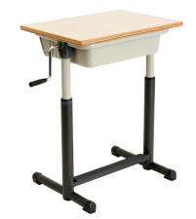 | 课桌（提供样品） | 600*400*(510-790)mm | 1、桌面采用优质环保E0级多层板，水性油漆饰边。  2、桌腿上节采用Φ38*1.5圆管。  3、桌腿下节采用Φ50*1.5圆管。  4、底脚采用Φ38*1.5圆管。  5、锥齿轮、丝杆传动，桌面高度连续可调。  6、下桌架底部设脚踏板。  7、△胶合板符合GB/T 9846-2015、GB/T 35601-2017标准，甲醛释放量≤0.018mg/m³，浸渍剥离长度累计≤25mm，胶合强度≥1.54MPa ，顺纹静曲强度≥83.5MPa、横纹静曲强度≥67.1MPa，顺纹弹性模量≥10537MPa、横纹弹性模量≥9160MPa，苯＜2ug/m³、甲苯＜2ug/m³、二甲苯＜2ug/m³、TVOC＜50ug/m³。 8、△水性面漆、水性底漆符合GB18581-2020标准，甲醛＜5mg/kg，挥发性有机物含量（VOC）≤13g/L；乙二醇醚及其脂类含量＜50mg/kg。 | 套 | 240
8 | 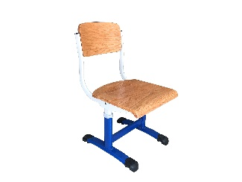 | 课椅（提供样品） |  | 1、椅座、背采用实木橡胶木弯曲工艺一次成型，表面环保水性油漆做涂饰，漆膜硬度高、手感好。 △水性面漆、水性底漆符合GB18581-2020标准，甲醛＜5mg/kg，挥发性有机物含量（VOC）≤13g/L；乙二醇醚及其脂类含量＜50mg/kg。  2、椅腿上节采用Φ38*1.5mm圆管。  3、椅腿下节采用Φ50*1.5mm圆管。  4、椅腿下节连接杠采用Φ32*1.5mm扁圆管。  5、底脚采用Φ38*1.5mm圆管。  6、椅背固定管采用14*37*1.5mm扁圆管弯曲而成。  7、锥齿轮、丝杆传动，桌面高度连续可调。
9 | 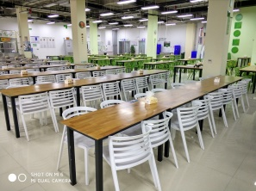 | 餐桌（提供样品） | 1200*600*750mm | 1、桌架：金属桌架采用优质钢材50*50mm冷拔钢管，管壁厚度1.5mm，表面经除油、除锈、酸洗、磷化后静电喷塑处理。  2、桌面：采用厚度18mm优质实木橡木指接板，外部采用优质环保水性漆做涂饰，漆膜硬度高、手感好，耐黄变性强。  △水性面漆、水性底漆符合GB18581-2020标准，甲醛＜5mg/kg，挥发性有机物含量（VOC）≤13g/L；乙二醇醚及其脂类含量＜50mg/kg。 △水性漆板符合GB/T 1766-2008、GB/T 23983-2009标准，耐黄变性500h 达到3级及以上。 | 套 | 138
10 | 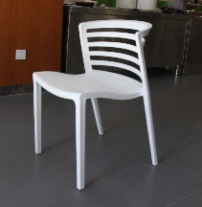 | 餐椅（提供样品） | 宽430mm*深460mm*高755mm | 高纯度进口优质工程塑料，内有加强筋，有弹性，座感舒适，颜色可以选择。 | 套 | 552
11 | 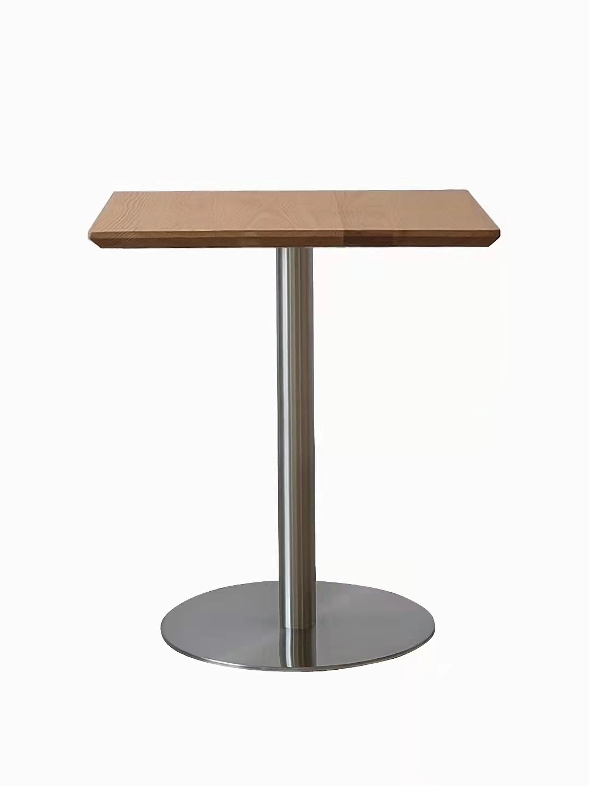 | 餐桌 | 700*700*750（H）mm | 1、桌面采用30mmm厚优质环保中密度双贴实木皮厚0.8mm，表面环保水性油漆做涂饰，漆膜硬度高、手感好 。  △中纤板符合GB/T 11718-2009、GB/T 35601-2017标准，甲醛释放量≤0.019mg/m³，静曲强度≥32.1MPa， 弹性模量≥3002MPa ，内结合强度≥1.02MPa，表面结合强度≥1.38MPa ，板面握钉力≥1570N,板边握钉力≥1420N，含沙量≤1.38%，苯＜2ug/m³、甲苯＜2ug/m³、二甲苯＜2ug/m³、TVOC＜50ug/m³。 △水性面漆、水性底漆符合GB18581-2020标准，甲醛＜5mg/kg，挥发性有机物含量（VOC）≤13g/L；乙二醇醚及其脂类含量＜50mg/kg。 2、桌架: 采用优质钢材，表面黑色哑光喷涂，冷拔钢管壁厚度2.0mm，管直径90mm。  3、五金配件：采用优质产品，安装严密、平整、端正、牢固；结合处无崩茬或松动；无少件、漏钉、透钉。 | 套 | 34
12 | 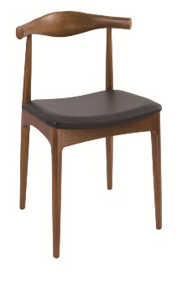 | 餐椅 | 490*540*760mm | 1、椅架采用水曲柳实木脚架。  2、面料采用优质环保西皮+高密度海绵填充，海绵密度45.6kg/m3，厚度30mm。  3、木制件涂高级环保水性漆，涂层均匀，漆膜硬度达到2H，耐热、耐酸碱能力强、耐黄变、手感好、美观好看。 △西皮符合GB/T 16799-2008标准，耐光性5级，涂层粘着牢度≥8.1N/10mm，耐折牢度达到50000次，撕裂力≥102.2N,禁用偶氮染料（24种致癌芳香胺）检测合格，游离甲醛＜20mg/kg,可萃取重金属铅＜0.11mg/kg、镉＜0.04mg/kg.挥发性有机物＜10mg/kg. △水性漆膜硬度依据GB/T 6739-2006检测，漆膜硬度2H及以上。 | 套 | 136
13 | 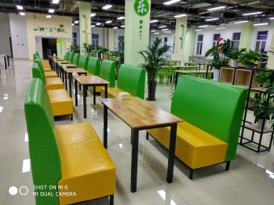 | 卡座桌 | 1200*600*650mm | 1、桌架：金属桌架采用优质钢材50*50mm冷拔钢管，管壁厚度1.5mm，表面经除油、除锈、酸洗、磷化后静电喷塑处理。  2、桌面：采用厚度18mm优质实木橡木指接板，外部采用优质环保水性漆做涂饰。 △水性面漆、水性底漆符合GB18581-2020标准，甲醛＜5mg/kg，挥发性有机物含量（VOC）≤13g/L；乙二醇醚及其脂类含量＜50mg/kg。  △橡胶木指接板甲醛释放量≤0.1mg/L | 套 | 7
14 | 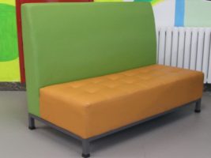 | 卡座椅（卡座沙发） | 1260*450*1060mm | 1、△卡座沙发外观、金属件表面涂层硬度、附着力、回弹性能、压缩永久变形及甲醛释放量符合QB/T1952.1-2012 要求。  2、框架：硬杂木实木框架，木材含水率8%-12%，榫卯结合，无虫蚀材和腐材，结合部位牢固无松动， 3、面料：△环保西皮符合GB/T 16799-2008标准，耐光性5级，涂层粘着牢度≥8.1N/10mm，耐折牢度达到50000次，撕裂力≥102.2N,禁用偶氮染料（24种致癌芳香胺）检测合格，游离甲醛＜20mg/kg,可萃取重金属铅＜0.11mg/kg、镉＜0.04mg/kg.挥发性有机物＜10mg/kg. 4、△整体符合沙发人类功效学标准要求。 | 套 | 4
15 | 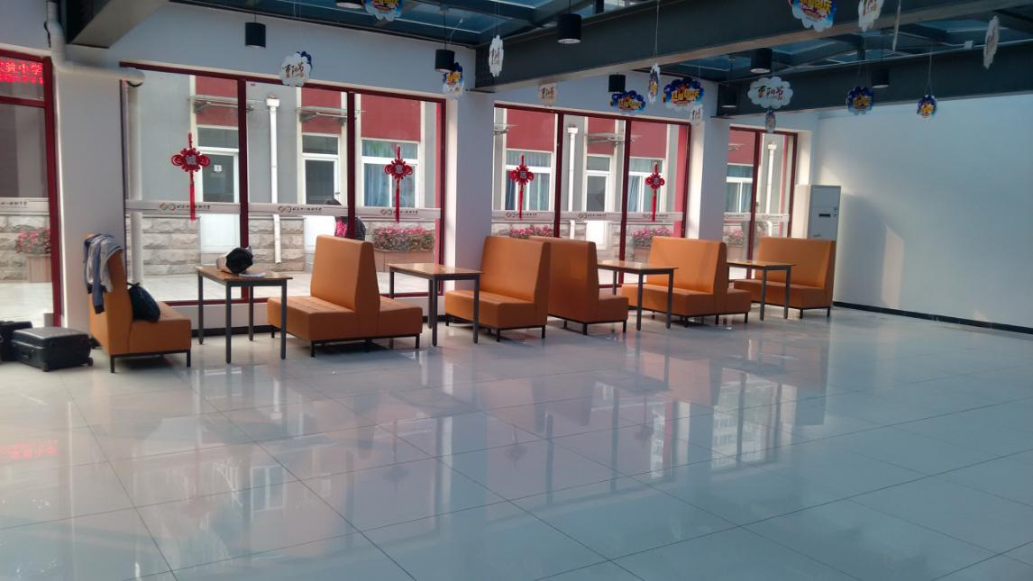 | 双面卡座椅（卡座沙发） | 1200*1300*1060mm | 1、△卡座沙发外观、金属件表面涂层硬度、附着力、回弹性能、压缩永久变形及甲醛释放量符合QB/T1952.1-2012 要求。  2、框架：硬杂木实木框架，木材含水率8%-12%，榫卯结合，无虫蚀材和腐材，结合部位牢固无松动， 3、面料：△环保西皮符合GB/T 16799-2008标准，耐光性5级，涂层粘着牢度≥8.1N/10mm，耐折牢度达到50000次，撕裂力≥102.2N,禁用偶氮染料（24种致癌芳香胺）检测合格，游离甲醛＜20mg/kg,可萃取重金属铅＜0.11mg/kg、镉＜0.04mg/kg.挥发性有机物＜10mg/kg. 4、△整体符合沙发人类功效学标准要求。 | 套 | 5
16 | 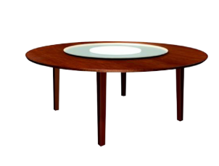 | 圆餐桌 | 直径1200mm | 1、桌面采用优质橡胶木指接板，厚度25mm，周边倒鸭嘴后成型。△橡胶木指接板甲醛释放量≤0.1mg/L 。  2、桌腿采用榉木实木制作而成，上端直径60mm,下端直径40mm。  3、涂优质环保水性漆，涂层均匀，漆膜硬度高，耐热、耐酸碱能力强、耐黄变、手感好、美观好看。 △水性面漆、水性底漆符合GB18581-2020标准，甲醛＜5mg/kg，挥发性有机物含量（VOC）≤13g/L；乙二醇醚及其脂类含量＜50mg/kg。 △水性漆板符合GB/T 1766-2008、GB/T 23983-2009标准，耐黄变性500h 达到3级及以上。  4、桌腿下端加装防滑脚垫。 5、配钢化玻璃转盘。 | 套 | 2
17 | 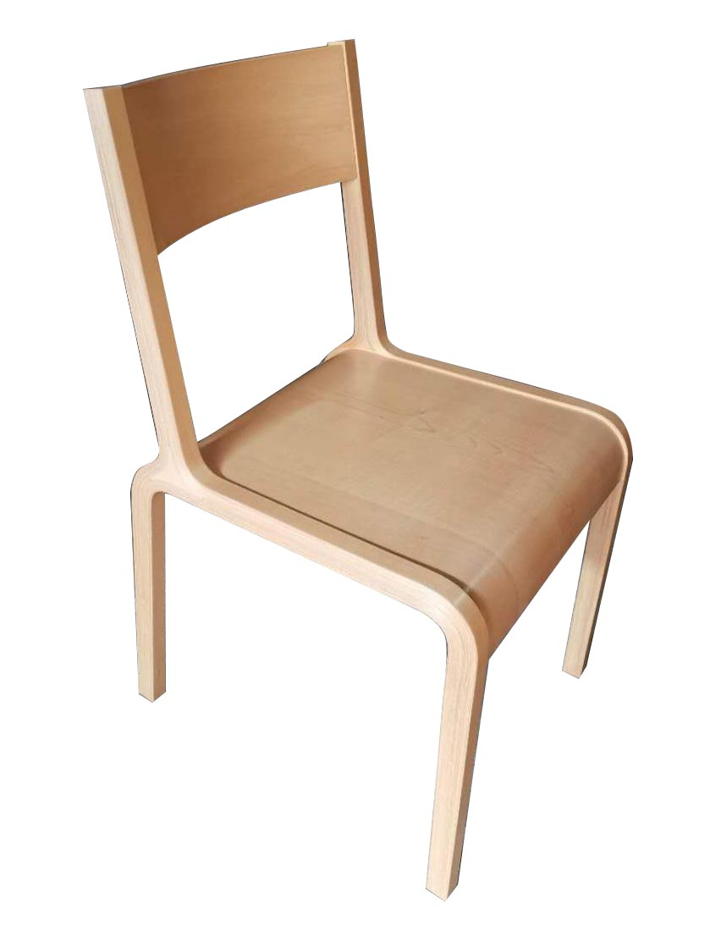 | 餐椅 | 常规 | ★1、椅子整体采用弯曲木结构。  2、椅腿、椅背支撑均采用优质桦木单板，涂环保无醛胶一次热压而成，厚30mm，宽30mm。  3、座背板采用优质桦木单板，涂环保无醛胶一次热压而成，利用环保白乳胶双贴实木皮，厚10mm。椅背呈弧形，椅座前端自然下弯，座感舒适，符合人体工程学原理。整体环保水性油漆涂饰。 △白乳胶符合GB18583-2008标准，游离甲醛＜0.05g/kg ，苯＜0.02g/kg，甲苯+二甲苯＜0.02g/kg，总挥发性有机物＜11g/L。 △无醛胶符合GB 18583-2008 标准，游离甲醛＜0.05g/kg ，苯＜0.02g/kg，甲苯+二甲苯＜0.02g/kg，总挥发性有机物≤10g/L。  4、椅子前后拉撑均采用12*40mm的扁圆形榉木实木制作而成。  5、椅腿下端加装防滑脚垫。 | 套 | 16
18 | 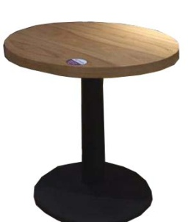 | 餐桌 | 直径800*750（H）mm | 1、桌面采用30mmm厚优质环保中密度双贴实木皮厚0.8mm，表面环保水性油漆做涂饰，漆膜硬度高、手感好。 △水性面漆、水性底漆符合GB18581-2020标准，甲醛＜5mg/kg，挥发性有机物含量（VOC）≤13g/L；乙二醇醚及其脂类含量＜50mg/kg。 △中纤板符合GB/T 11718-2009、GB/T 35601-2017标准，甲醛释放量≤0.019mg/m³，静曲强度≥32.1MPa， 弹性模量≥3002MPa ，内结合强度≥1.02MPa，表面结合强度≥1.38MPa ，板面握钉力≥1570N,板边握钉力≥1420N，含沙量≤1.38%，苯＜2ug/m³、甲苯＜2ug/m³、二甲苯＜2ug/m³、TVOC＜50ug/m³。  2、桌架: 采用优质钢材，表面黑色哑光喷涂，冷拔钢管壁厚度2.0mm，管直径90mm。  3、五金配件：采用优质产品，安装严密、平整、端正、牢固；结合处无崩茬或松动；无少件、漏钉、透钉。 | 套 | 4
19 | 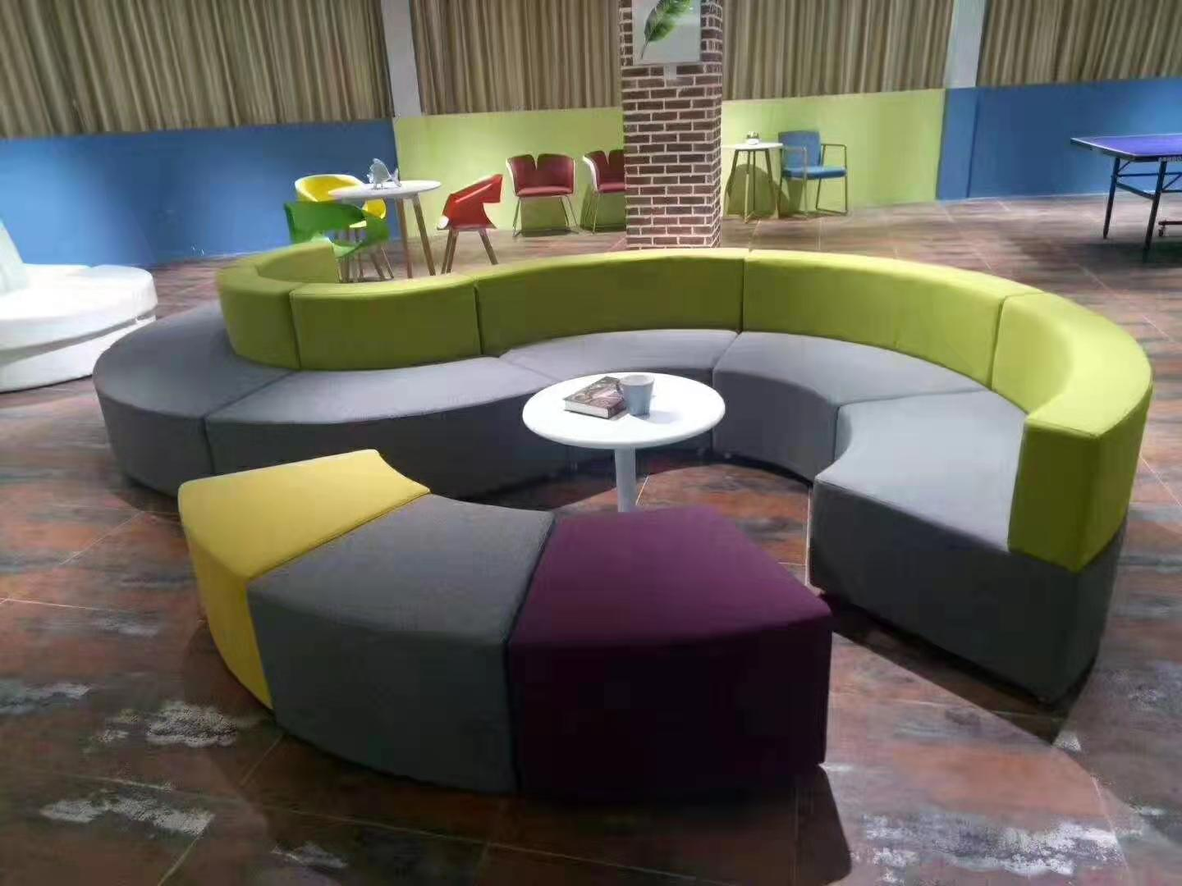 | 异性卡座 | 12000*600*800mm | 面料：采用优质环保皮面料饰面。  海绵：环保型高密度、高回弹海绵，附不含氟氨化合物的高弹力定型海绵及多层丝棉作填充，座面密度≥45kg/m3，其他部位密度≥40kg/m3,圆润厚实，弹性好，表面涂有防止老化变形的保护膜。  打底：高弹力弹簧及专用弹性绷带作托承。  内部：硬杂木实木框架，木材含水率8-12%，无虫蚀、腐朽材，木材经四面刨光处理，结合部位无松动，框架主体榫结构，内部衬垫物 干燥卫生，无腐烂变质、无夹杂泥沙及金属杂物 | 套 | 2
21 | 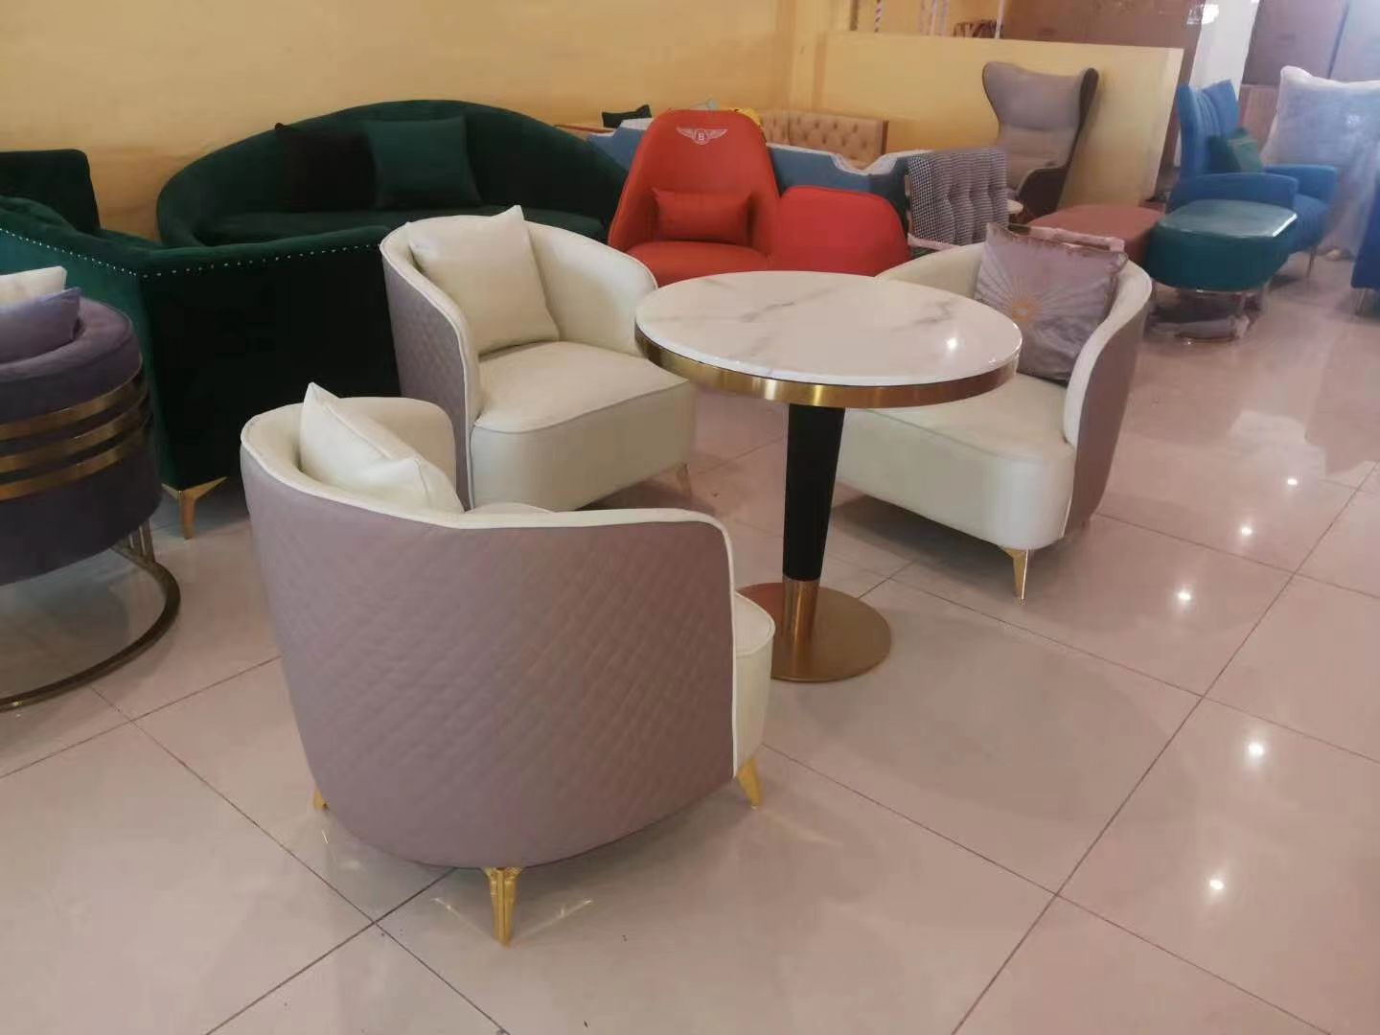 | 休闲椅 |  | 1、面料：采用优质环保皮饰面，厚度≧1.2mm。  2、海绵：环保型高密度、高回弹海绵，附不含氟氨化合物的高弹力定型海绵及多层丝棉作填充，座面密度≥45kg/m3，其他部位密度≥40kg/m3,圆润厚实，弹性好，表面涂有防止老化变形的保护膜。  3、座椅箱体：采用≥18mm厚实木框架。 | 套 | 8
22 | 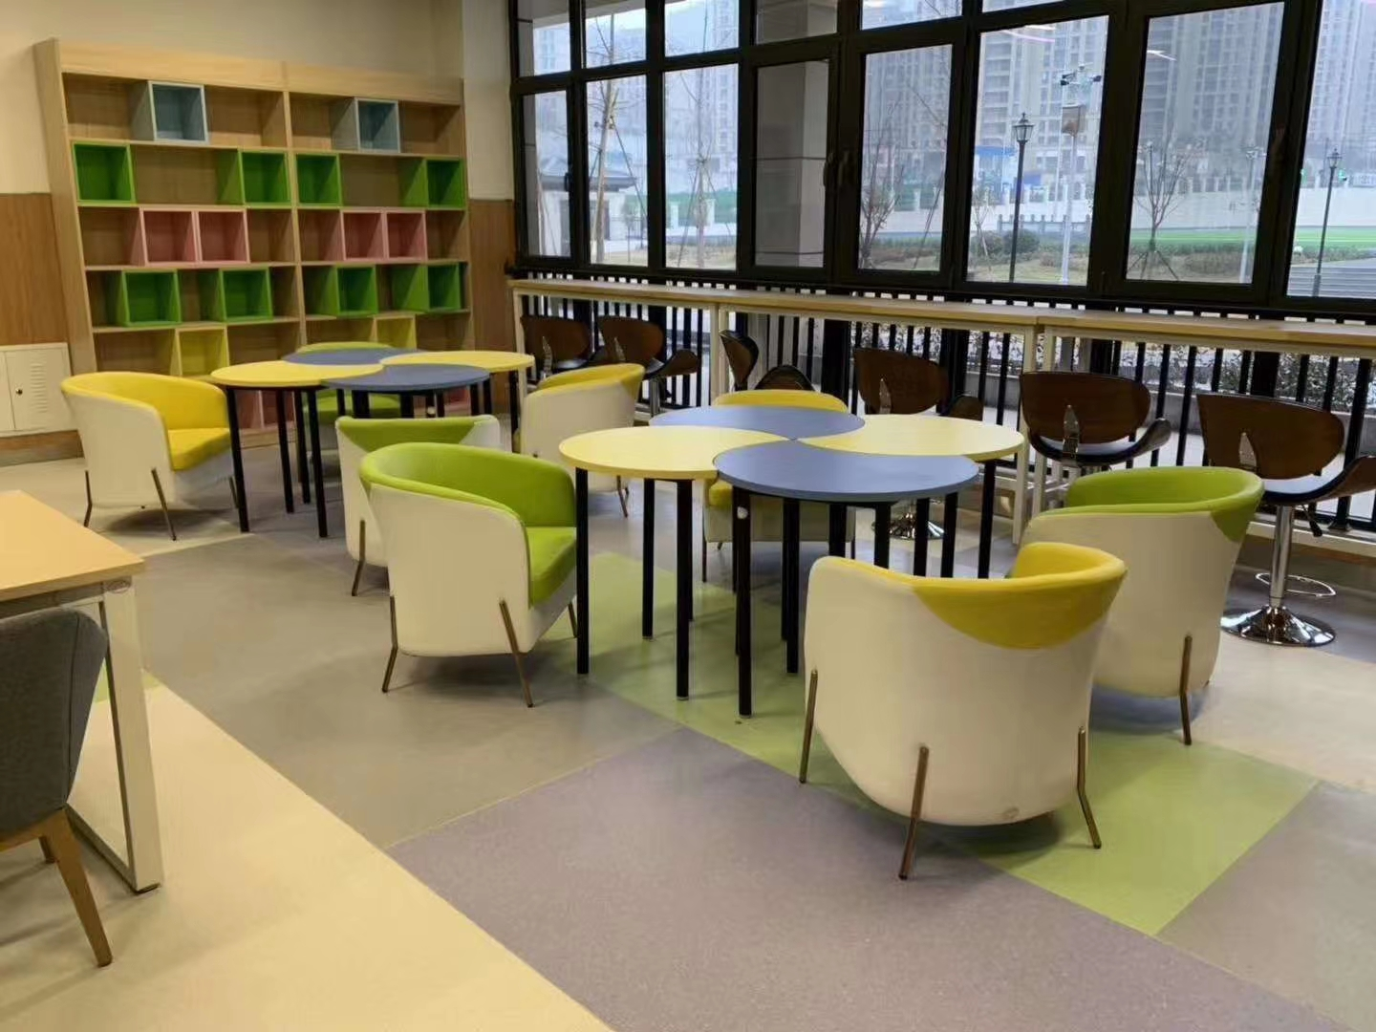 | 休闲桌 |  | 1、桌面选用20mm厚橡胶木指接板，四角圆角。外部均使用环保水性油漆做涂饰，漆膜硬度高、手感好。 △橡胶木指接板甲醛释放量≤0. 1mg/L。 △水性面漆、水性底漆符合GB18581-2020标准，甲醛＜5mg/kg，挥发性有机物含量（VOC）≤13g/L；乙二醇醚及其脂类含量＜50mg/kg。 2、桌架：金属桌架采用优质钢材直径40mm冷拔钢管，管壁厚度1.5mm，表面经除油、除锈、酸洗、磷化后静电喷塑处理。 | 套 | 16
23 | 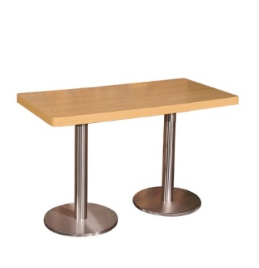 | 吧台桌 | 1500*400*760mm | 1、桌面采用30mmm厚优质环保中密度双贴实木皮厚0.8mm，表面环保水性油漆做涂饰，漆膜硬度高、手感好。 △水性面漆、水性底漆符合GB18581-2020标准，甲醛＜5mg/kg，挥发性有机物含量（VOC）≤13g/L；乙二醇醚及其脂类含量＜50mg/kg。 △中纤板符合GB/T 11718-2009、GB/T 35601-2017标准，甲醛释放量≤0.019mg/m³，静曲强度≥32.1MPa， 弹性模量≥3002MPa ，内结合强度≥1.02MPa，表面结合强度≥1.38MPa ，板面握钉力≥1570N,板边握钉力≥1420N，含沙量≤1.38%，苯＜2ug/m³、甲苯＜2ug/m³、二甲苯＜2ug/m³、TVOC＜50ug/m³。  2、桌架: 采用优质钢材，表面黑色哑光喷涂，冷拔钢管壁厚度2.0mm，管直径90mm。  3、五金配件：采用优质产品，安装严密、平整、端正、牢固；结合处无崩茬或松动；无少件、漏钉、透钉。 | 套 | 4
24 | 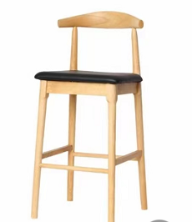 | 吧台椅 | 常规 | 1、椅架采用一级橡木实木脚架。  2、面料采用优质环保西皮+高密度海绵填充，海绵密度45.6kg/m3，厚度30mm。  3、木制件涂高级环保水性漆，涂层均匀，漆膜硬度达到2H，耐热、耐酸碱能力强、耐黄变、手感好、美观好看。 △西皮符合GB/T 16799-2008标准，耐光性5级，涂层粘着牢度≥8.1N/10mm，耐折牢度达到50000次，撕裂力≥102.2N,禁用偶氮染料（24种致癌芳香胺）检测合格，游离甲醛＜20mg/kg,可萃取重金属铅＜0.11mg/kg、镉＜0.04mg/kg.挥发性有机物＜10mg/kg. △水性漆膜硬度依据GB/T 6739-2006检测，漆膜硬度2H及以上。 | 套 | 8
25 | 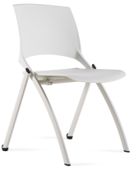 | 折叠椅 |  | 1.圆管椅架，壁厚1.3mm。  2.弧形人体工程学设计，贴合身体自然曲线。  3.牢固设计横梁。  4.BS 静音防磨底脚。  7.坐垫和靠背选用“燕山石化”PP 工程塑料。 | 套 | 60
26 | 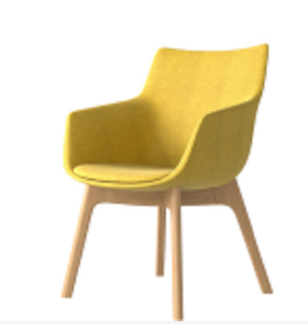 | 休闲椅 |  | 材质：连体椅背座根据人体工程学采用三维造形，采用15mm厚优质ABS工程塑料，利用模具一次模铸而成，坚固耐用有纫性 ，圆润厚实，弹性好，表面涂有防止老化变形的保护膜；抗紫外线、抗老化、不褪色。椅腿采直径12mm圆钢，经弯管机弯曲焊接而成，上面设有2mm厚冲压钢制脚码与椅背座用不锈钢螺丝固定连接。金属架外部经除油、除锈、酸洗、磷化后做电镀处理。 | 套 | 8
27 | 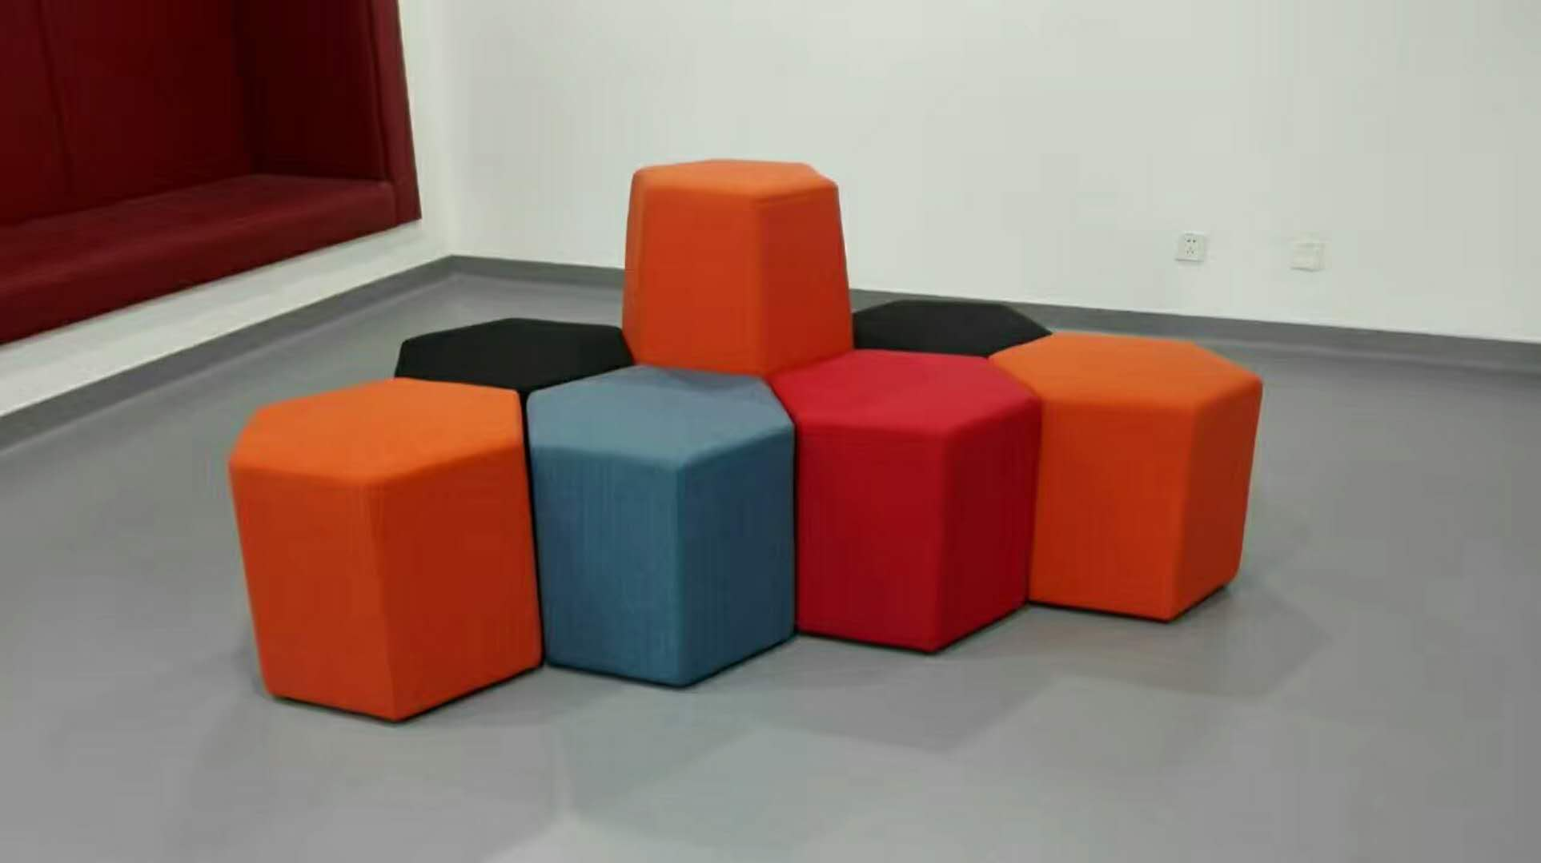 | 民乐教室凳 |  | 1、框架：硬杂木实木框架，木材含水率8%-12%，榫卯结合，无虫蚀材和腐材，结合部位牢固无松动，  2、面料：环保西皮，△西皮符合GB/T 16799-2008标准，耐光性5级，涂层粘着牢度≥8.1N/10mm，耐折牢度达到50000次，撕裂力≥102.2N,禁用偶氮染料（24种致癌芳香胺）检测合格，游离甲醛＜20mg/kg,可萃取重金属铅＜0.11mg/kg、镉＜0.04mg/kg.挥发性有机物＜10mg/kg. | 套 | 60
28 | 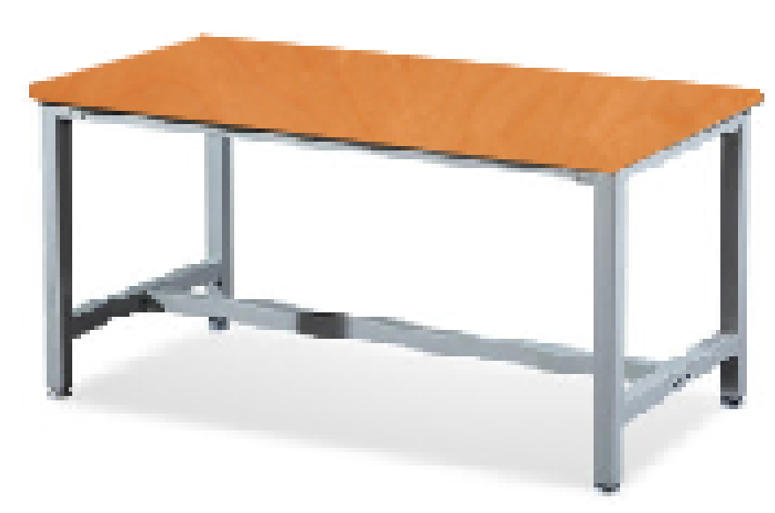 | 专业教室桌 | 1200*2000*760mm | 基材：桌面厚度25mm优质环保刨花板。 △刨花板符合GB/T 4897-2015、 GB/T 35601-2017标准，内胶合强度≥0.62MPa,表面胶合强度≥1.2MPa，静曲强度≥17.1MPa；弹性模量≥2000MPa；板面握螺钉力≥1210N，板边握螺钉力≥1010N；甲醛释放量≤0.02mg/m³，含沙量≤1.37%， 苯＜2ug/m³、甲苯＜2ug/m³、二甲苯＜2ug/m³、 TVOC＜50ug/m³。  面层：优质“三聚氰胺”防火饰面，接近色2mm厚PVC封边  △PVC封边条甲醛释放量≤0.1mg/L 胶粘剂：优质环保胶粘剂，符合GB18583-2008要求  功能：优质金属喷塑几架,管材50*50mm，壁厚1.5mm。  工艺：所有板件均采用与板件颜色、纹理配套的2mm厚优质PVC封边。人造板饰面色泽一致，完整干净、无暇疵，颜色均匀平整；五金配件紧密拼接，封边细腻、线条均匀、转角过渡自然，间隙细小且均等；人造板双饰面、封四边处理（包括隐蔽部位）可调地脚。 | 套 | 60
29 | 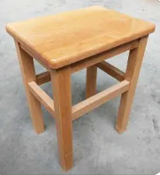 | 凳子 |  | 1、凳面采用优质橡胶木指接板，厚度20mm，四角圆角，四边倒鸭嘴后成型。  2、凳腿采用橡木实木制作而成。  3、涂高级水性漆，涂层均匀，漆膜硬度高，耐热、耐酸碱能力强、耐黄变、手感好、美观好看。 △水性面漆、水性底漆符合GB18581-2020标准，甲醛＜5mg/kg，挥发性有机物含量（VOC）≤13g/L；乙二醇醚及其脂类含量＜50mg/kg。 △水性漆板符合GB/T 1766-2008、GB/T 23983-2009标准，耐黄变性500h 达到3级及以上。  4、凳腿下端加装防滑脚垫。 | 套 | 240
30 |  | 剧院椅子1 |  | 1、背绵：优质高回弹聚氨酯冷发泡材料，密度＞45kg/m³，座绵：优质高回弹聚氨酯冷发泡材料,密度＞55.5kg/m³，回弹性能＞58%  2、座背封板；采用优质单板,涂优质环保无醛胶，外部贴实木皮；涂优质环保水性油漆，背板厚度18mm，水滴造型。座板厚度15mm。  3、面料：采用优质复合网布面料，复合绵厚度5mm厚，有利于环保和声音穿透。△阻燃达到国家B1级标准  4、扶手架：采用优质单板，涂优质环保无醛胶利用高频热压机一次压制面成，表面涂优质环保水性油漆。扶手采用”7”字造型，宽度60mm。  5、回复机构：采用钢板弹簧(材质为60SIZMnA，经特殊工艺处理)加阻尼回复机构，回复时无撞击、缓慢回位无噪音，回复快慢可以调解，完全无声音＜NR-20；  6、立脚：采用3mm厚冷轧钢板经冲压、焊接一次成型，直径160mm，透气孔直径9mm，内设调查解阀可调解风量，出风均匀、无噪音，可对风速风量角度进行调解使人感觉到更舒适。 7、产品耐久性：△座面载荷950N 20万次无损、椅背载荷330N 20万次无损、座面平静载荷950N无损，座面翻转耐久性5万次无损。  7、所有螺丝及金属件都经过防腐蚀处理，再采用电泳18微米涂装，所有金属件都经防腐、防锈处理后，采用环氧树脂30微米喷涂，保证盐浴100小时漆膜耐腐蚀试验不生锈，漆膜附着力超过二级。  8、△整椅符合QB/T2602-2013要求和软席座椅人类功效学认证标准要求。 | 套 | 419
  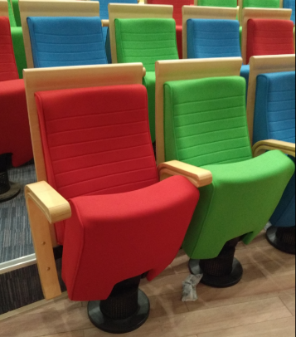
31 | 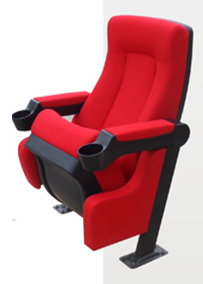 | 剧院椅子2 |  | 1、背座外壳采用优质ABS复合材料，利用模具一次注塑成型，抗紫外线、防老化、防褪色，易清洁。  △ABS座背板符合GB 28481-2012标准，可溶性重金属铅＜3.5mg/k、铬＜0.7mg/kg、镉＜0.7mg/kg、汞＜0.005mg/kg，邻苯二甲酸脂（DBP＜0.001%、BBP＜0.001%、DEHP＜0.001%、DNOP＜0.001%、DINP＜0.005%、DIDP＜0.005%），16种多环芳烃总量＜1.06mg/kg,苯并【α】芘＜0.05mg/kg. 2、背绵：优质高回弹聚氨酯冷发泡材料，密度＞45kg/m³，座绵：优质高回弹聚氨酯冷发泡材料,密度＞55.5kg/m³，回弹性能＞58%。  3、背座面料为优质环保面料，经海绵、底布三层复合，△阻燃达到B1级。  4、扶手为上扬扶手，带杯托，杯托直径90mm。扶手架为60*60*1.8mm优质方管与2.5mm优质冷轧钢板冲压底脚焊接连接而成。扶手高625mm，扶手宽82mm。  5、底脚采用3mm冷轧钢板与40*80*2mm管焊接，稳固性强。  6、回复机构采用重力回复机构，回复时无撞击，缓慢回位无噪音，回位准确。  ★7、座背连动，座感舒适，防止久坐疲劳感。  8、背瓦采用优质冷轧钢板，厚度3mm。  9、所有钢件外部经除油、除锈后做酸洗、磷化，利用自动喷涂设备做静电喷涂。 10、△整椅符合QB/T2602-2013要求和软席座椅人类功效学认证标准要求。 | 套 | 280

四、其他要求
1、技术支持及售后服务要求
（1）技术支持：投标人须向项目采购人承诺提供的质量保证期、技术支持等。
（2）技术培训：投标人须制定详细的人员培训方案、选派培训授课人员、培训内容、培训材料的规定、培训完成时间等。
（3）售后服务
1）系统终验合格后进入系统质量保证期，自双方代表在系统终验合格单上签字之日起计算，有效期为 36个月。
2）系统质量保证期内，系统运行过程中如果出现技术故障，投标人应保证在最快的时间内解决问题，恢复正常运行。
3）在投标文件中，投标人须明确售后服务方案和故障响应时间。
2、交货及验收要求
（1）交付要求
1）交付期：本项目需在 2022 年 9 月 1 日前完成供货、安装及调试。
2）交货、安装及验收地点：电子科技大学衢州实验学校；
3）成果提供形式：采购人要求的验收资料内容；
（2）验收要求
1）所供产品的规格、数量符合招标文件供应商投标承诺及采购合同约定的要求。
2）所供产品的材质、颜色、符合招标文件供应商投标承诺及采购合同约定的要求。
3）所供技术的服务符合招标文件供应商投标承诺及采购合同约定的要求。
4）所供产品钢结构结构牢固，外观平整，画面清晰，无色差。
5）检测要求的，检测结果符合招标文件供应商投标承诺及采购合同约定的要求。
6）所有产品均已运输至指定地点，并安装调试完毕。
7）招标文件供应商投标承诺及采购合同约定的附件、工具、技术资料等齐全；提供产品使用说明书、合格证。
3、付款方式、验收标准等要求
1、付款方式：
（1）本项目履约保证金为合同总金额的1%，在合同签订后7个工作日内由乙方提交甲方（也可提供履约保函）。履约保证金在项目验收合格后10个工作日内无息退还或解除履约担保。甲方有权扣除因质量问题与服务问题而发生的相关费用。
（2）合同生效以及具备实施条件后7个工作日内支付50%预付款。
（3）本项目验收合格并经采购单位确认后于10个工作日内按实结算剩余合同款项。
（4）当采购数量与实际使用数量不一致时，乙方应根据实际使用量供货，合同的最终结算金额按实际使用量乘以成交单价进行计算。
（5）乙方必须提供给甲方合法、有效的正规增值税发票，否则甲方有权延期付款，直至收到乙方相应正规增值税发票为止。

